TIẾT 51
BÀI 16: DÂN CƯ, HOẠT ĐỘNG SẢN XUẤT
VÀ MỘT SỐ NÉT VĂN HÓA Ở VÙNG TÂY NGUYÊN
( tiết 2)
I. YÊU CẦU CẦN ĐẠT:
1. Kiến thức, kĩ năng
Sau bài học này, HS sẽ:
- Nều một số cây trồng vật nuôi của vùng Tây Nguyên. Trình bày được một số hoạt động kinh tế chủ yếu ở vùng Tây Nguyên
2. Năng lực
a. Năng lực chung:
+ Năng lực giao tiếp hợp tác: bước đầu sử dụng được ngôn ngữ kết hợp với hình ảnh, cử chỉ để trình bày thông tin về một số nét văn hoá ở vùng Trung du và miền núi Bắc Bộ; thực hiện nhiệm vụ theo nhóm; trao đổi tích cực, có hiệu quả với thầy cô và bạn bè.
+ Năng lực giải quyết vấn đề và sáng tạo: khả năng giải quyết các nhiệm vụ học tập độc lập và theo nhóm; tư duy logic, sáng tạo khi giải quyết vấn đề.
b. Năng lực riêng:
+ Năng lực đọc hiểu và tự tìm kiếm được những thông tin về dân cư, hoạt động sản xuất, văn hoá đặc trưng của các dân tộc ở vùng Trung du và miền núi Bắc Bộ.
+ Từ những nguồn tư liệu, nêu được nhận xét về đặc điểm, ý nghĩa của các nét văn hoá của các dân tộc ở vùng Trung du và miền núi Bắc Bộ đối với dân tộc đó nói riêng và đối với đất nước nói chung.
+ Khả năng sử dụng được các nguồn tư liệu lịch sử và địa lí để thảo luận về một nét văn hoá ở vùng Trung du và miền núi Bắc Bộ.
3. Phẩm chất
Yêu nước: tôn trọng văn hóa của các dân tộc của đất nước.
Trách nhiệm: giữ gìn, phát huy, nhân rộng những giá trị văn hóa các dân tộc.
II. Đồ dùng dạy học
a. Đối với giáo viên: Tranh ảnh, tài liệu sưu tầm về văn hóa ở vùng Trung du và miền núi Bắc Bộ.
b. Đối với học sinh: Tranh ảnh sưu tầm và dụng cụ học tập có liên quan đến nội dung bài học.

III. HOẠT ĐỘNG DẠY HỌC CHỦ YẾU
Thời gian | HOẠT ĐỘNG CỦA GIÁO VIÊN | HOẠT ĐỘNG CỦA HỌC SINH
5’ | 1. Hoạt động Mở đầu:
 | - Cho hs nghe và trả lời các câu đố
 | 1. Chỉ ăn cỏ non  Uống nguồn nước sạch  Mà tôi tặng bạn  Rất nhiều sữa tươi  Là con gì? | - HS xem video, hát vận động theo nhạc  Con bò sữa
 | 2. Giúp người trải mấy nghìn thu,  Sao người lại bảo ta ngu vô cùng,  Sách ta luôn mang trong lòng,  Sao người bảo dốt lạ lùng lắm thay  Là con gì? | Con bò
 | 3.Con gì đầu con bò, thân con bò, chân con bò, đuôi cũng con bò mà lại không phải là con bò.  Là con gì? | Con bê
 | - GV dẫn dắt HS vào bài học: Bài 16( tiết 2)
25’ | 2. Hoạt động Hình thành kiến thức mới:
 | a. Tìm hiểu về hoạt động sản xuất
 | - GV chia lớp làm 6 nhóm (2 nhóm cùng thực hiện một nhiệm vụ học tập).  - GV phân chia nhiệm vụ cho từng nhóm:  - GV mời đại diện các nhóm trình bày kết quả thảo luận. Các nhóm làm cùng nội dung nhận xét, bổ sung (nếu có). | - HS thảo luận nhóm.  + Kể tên một số cây công nghiệp lâu năm và cho biết cây công nghiệp nào được trồng nhiều nhất ở vùng Tây Nguyên.  Một số cây công nghiệp: cà phê, hồ tiêu, cao su, chè,...
 | - GV nhận xét, đánh giá và kết luận:  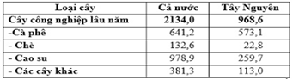 | -Lắng nghe
 | -Thảo luận Nêu những khó khăn trong việc trồng cây công nghiệp lâu năm ở Tây nguyên  -Kết luận: | -Thực hiện và chia sẻ trước lớp  - Thuận lợi:  +Chủ yếu là đất badan rất thích hợp để phát triển cây công nghiệp, đặc biệt là cây cà phê.  +Khí hậu cận xích đạo thuận lợi cho cây công nghiệp dài ngày nhiệt đới (cà phê, cao su,...); vùng núi cao mát mẻ, trồng được cây cận nhiệt (chè).  +Rừng: diện tích và trữ lượng lớn nhất cả nước.  - Khó khăn:  +Mùa khô kéo dài, dẫn tới nguy cơ hạn hán và thiếu nước nghiêm trọng.  +Vùng thưa dân, thiếu lao động và thị trường tiêu thụ tại chỗ nhỏ hẹp.  +Là vùng còn khó khăn của đất nước.  +Việc chặt phá rừng để làm nương rẫy và trồng cà phê, nạn săn bắt bừa bãi động vật hoang dã đã ảnh hưởng xấu đến môi trường.  -Lắng nghe
 | -Giới thiệu một số sản phẩm Cây công nghiệp lâu năm ở Tây Nguyên  * Chăn Nuôi gia súc:  -Cho hs hoạt động nhóm 4  -Cho hs chia sẻ  Nhận xét | - Hs chia sẻ tranh ảnh  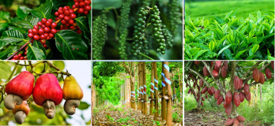  -Hoạt động nhóm 4  Đọc thông tin và dựa vào bảng 3, xanh tốt tạo điều kiện thuận lợi để chăn em hãy:  - Cho biết gia súc nào được nuôi nhiều ở vùng Tây Nguyên.  - Trình bày hoạt động chăn nuôi gia súc ở vùng Tây Nguyên.  -Chia sẻ  + Vật nuôi chủ yếu: bò, bò sữa, trâu.  + Hiện nay, chăn nuôi trâu, bò ở đây đang được phát triển với nhiều hình thức khác nhau như chăn thả tự nhiên và chăn nuôi chuồng trại. Ở đây có những trang trại chăn nuôi bò theo quy mô lớn.
 | * Phát triển thuỷ điện  -Cho hs đọc thông tin và trả lời câu hỏi.  - Chỉ trên lược đồ  -Chia sẻ, trước lớp  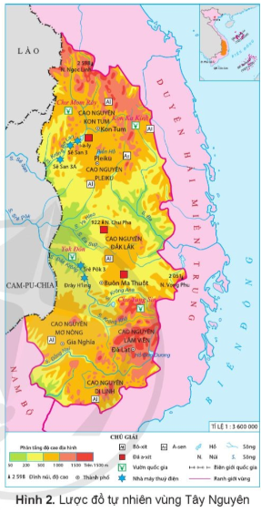  Nhận xét | Chỉ trên Lược đồ  -Đọc thông tin và trả lời câu hỏi  + Các công trình thuỷ điện: I-a-ly, Đrây H'ling, Sê San 3,...Các nhà máy đó được xây dựng trên hệ thống sông Đồng Nai, sông Sê-rê-pốk, sông Sê San,...  + Lợi ích của việc phát triển thuỷ điện ở vùng Tây Nguyên:  Cung cấp điện cho sản xuất và đời sống của người dân.  Các hồ thuỷ điện đem lại nguồn nước tưới quan trọng vào mùa khô.  Là nơi nuôi trồng thuỷ sản.  Tạo cảnh đẹp để phát triển du lịch.
5’ | 3. Hoạt động Vận dụng, trải nghiệm:
 | - Cho hs một số đồ ăn, thức uống, đồ dùng được sản xuất từ các cây công nghiệp lâu năm ở Tây Nguyên mà em biết. | -Nêu: Café Trung Nguyên, Chè, Nệm cao su no, Hạt điều, hạt tiêu
 | -Nhận xét

ĐIỀU CHỈNH SAU BÀI DẠY:
.....................................................................................................................................
....................................................................................................................................
..............................................................................................................................

---------------------------------------------------

